**Лабораторна робота №3**

**Тема:** Реалізація двійково-десяткового лічильника

**Мета:** засвоїти знання про реалізацію двійково-десяткового лічильника

**Теоретичні відомості**

Двійково-десяткові лічильники реалізують рахунок імпульсів в десятковій системі числення, причому кожна десяткова цифра від нуля до дев'яти кодується чотирирозрядним двійковим кодом (тетрадою). Ці лічильники часто називають десяткові або декадні, оскільки вони працюють з модулем рахунку, кратним десяти.

Багаторозрядний двійково-десятковий лічильник будується на основі регулярного ланцюжка декад, при цьому перша (молодша) декада має 10°, друга — 101, третя —102 і т.д.

Декада будується на основі чотирирозрядного двійкового лічильника, в якому виключається надмірне число станів. Виняток зайвих шести станів в декаді досягається багатьма способами:

• попереднім записом числа 6 (двійковий код 0110); після рахунку дев'ятого імпульсу вихідний код дорівнює 1111 та десятковий сигнал повертає лічильник в початковий стан 0110. Таким чином, тут результат рахунку фіксується двійковим кодом з надлишком 6;

• блокуванням переносів: рахунок імпульсів до дев'яти здійснюється в двійковому коді, після чого включаються логічні зв'язки блокування переносів; з надходженням десятого імпульсу лічильник закінчує цикл роботи і повертається в початковий нульовий стан;

• введенням зворотних зв'язків, які забезпечують рахунок в двійковому коді і примусове перемикання лічильника в нульовий початковий стан після надходження десятого імпульсу.

**Завдання**

Реалізація двійковій-десяткового лічильника .

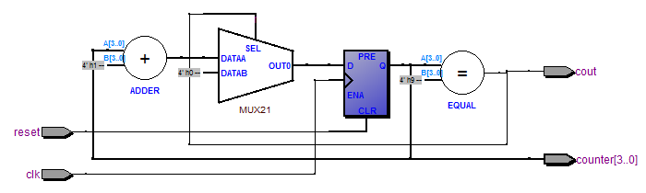

**Код програми**

Входы:

RST - вход сброса. Если =0, то состояние всех выходов должно быть равно 0.

CLK - сигнал, по которому производится изменение состояния счетчика (по нарастающему фронту).

CE - разрешение счета. Если =0, то счет запрещен.

UD - направление счета. Если =0, то инкремент. Если =1, то декремент.

Выходы:

Q[3:0] - 4-хбитное значение счетчика.

C - выход переполнения. Устанавливается в 1, когда значение счетчика переходит из состояния 1001 в состояние 0000.

Module MainBlock (RST, CLK, CE, UD, Q, C);

Wire RST, CLK, CE, UD, C;

wire [3:0]Q;

input RST, CLK, CE, UD;

output C, Q[3:0];

Initial

begin

Q = 0; C = 0; //инициализация выходов

end

Always@(posedge CLK)

begin

If ( RST == 0 )

begin

C = 0; Q = 0; //сброс

end

Else

begin

If ( CE == 1 )

begin

If ( UD == 0 )

begin

If ( Q == 9 )

begin

Q = 0; C = 1; //обнуляем при переполнении

end

Else

begin

Q = Q + 1; //инкремент

C = 0;

end

end

Else

begin

If ( Q == 0 )

begin

Q = 9; C = 1; //обнуляем при "переполнении"

end

Else

begin

Q = Q - 1; //декремент

C = 0;

end

end

end

end

end

endmodule

**Висновок:** під час виконання лабораторної роботи ми отримали знання щодо реалізації двійковій-десяткового лічильника. Розроблено програму двійково-десяткового лічильника та проведено моделювання розробленої програми.